Gay violentado y discriminado
Oficio D38-290118
Dirección de correo electrónico *  jimmym.rene@gmail.com  Nombres y Apellidos del denunciante *  Jimmy Muñoz  Número de cédula del denunciante  1002414009  Celular del denunciante *  0994950345  ¿Cómo se define usted? *  Hombre Homosexual –Gay  ¿Cuál es su edad? *  Entre 26 y 33  Ciudad donde usted vive *  Ibarra  Provincia donde usted vive *  Imbabura | ¿Qué tipo de denuncia es? *  Violencia  Nombres y apellidos, empresa o institución denunciada *  Eduardo Aguas  Ámbito de la denuncia *  En espacio público  Edad o tiempo de existencia aproximado/a del denunciado *  Entre 26 y 33  Lugar donde ocurrió el acto denunciado *  Bar, discoteca, chongo, etc.  Ciudad donde ocurrió el acto que usted denuncia *  Ibarra  Fecha en que ocurrió el hecho de la denuncia *  28/01/2018  El denunciado es? *  Un empleado/a privado
Yo me encontraba en el bar llamado “la diabla” en compañía de unas amistades. De pronto una chica comenzó a empujar a una de mis amigas y yo me puse en medio de ellas para evitar que sigan peleando, luego saque un polvo de maquillaje y me disponía a poner en mi rostro en ese instante, el señor Eduardo Aguas me tomó fuertemente de la camisa y me levanto desde el lado contrario de la barra diciéndome “este no es bar de maricas, lárgate”. Luego, me soltó y vino a amenazarme, que si no salía del bar al contar tres segundos el me iba a golpear. Mis amistades se opusieron a este acto y me defendieron. Una vez afuera llame a la policía y al momento que llegaron los uniformados, el señor antes mencionado dijo que yo había causado daños en el bar y que el actuó de esa manera porque había roto un contenedor de licor, lo cual es totalmente falso.

Ponga su nombre y apellido nuevamente a modo de firma digital de su denuncia
Jimmy Muñoz
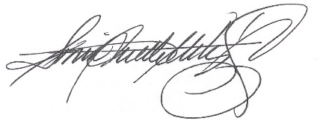

Firma electrónica
Psic. Diane Rodríguez
C.I. 0921999488
Presidenta Federación ecuatoriana de Organizaciones LGBTI

